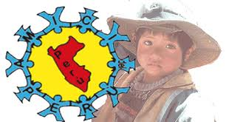Associazione Amici del Perù-ONLUS
amicidelperu@gmail.com


Domanda di partecipazione al corso
“Llapa Qhalikay” (tutti in buona salute), Campagne di educazione alla salute nella regione di Cuzco, Perù.
Il sottoscritto…………………………………………….. nato a il………………………………….
residente in via………………………………………….. CAP ………......città ……………….(…)
Tel. Cell. ……………………………………………………e-mail…………………………………..
CHIEDE
di partecipare al corso di formazione “Llapa Qhalikay” (tutti in buona salute), Campagne di educazione alla salute nella regione di Cuzco, Perù che si terrà nei giorni 13 dicembre 2014, 17 e 31 gennaio 2015, 14 febbraio 2015.
__________________________________________

Allega
breve curriculum vitae delle esperienze formative

Luogo e data
La presente deve essere inviata via e-mail all’indirizzo amicidelperu@gmail.com entro e non oltre il 10/12/2014 o via fax al numero 0584/1989901

